BITVA O VELKOU BRITÁNII- uč. str. 61–62

**Útok na velkou Británii – uč. str. 61**

1.Jak se Británie na válku s Německem připravovala? (4)

2.Plán na dobytí Británie měl **2 etapy**. Které?

3. Vysvětli pojmy: **RAF, Luftwaffe** (použij i překlad slov)

4. Které **národy** se do bitvy o Británii zapojily? Uvažuj, proč.

5. Jaký význam mělo použití **radarů**? O co šlo?

6. Jakou výhodu měli britští letci oproti německým letcům?

7. Jak se změnila Hitlerova taktika od září 1940? Co bylo jejím cílem?

8. Uvažuj, co vše vedlo k **vítězství Británie** (4)

**LIŠTA str. 61**

9. Proč si Britové po skončení války velmi vážili **královské rodiny**?

10. Zjisti, v kolika letech zemřela „královna matka“.

11. Zjisti, kdo to byli Göring a H. Dowding ?

**12.VIDEO:** <https://www.televizeseznam.cz/video/slavnedny/den-bombardovani-londyna-7-zari-152387>

a) Které **objekty** byly cílem německých bombardérů?

b) Co se stalo 24.8.1940 a jaké to mělo důsledky

c) Kolik **nocí** byl Londýn bombardován? Proč v noci?

d) Čeho chtěl Hitler bombardováním Londýna docílit? Podařilo se?

e) Jak byly během letecké bitvy využívány prostory **londýnského metra**?

f) Proč se později ukázalo Hitlerovo rozhodnutí **bombardovat Londýn jako chybné**? (4)

g) Kdy došlo ke zvratu v bitvě o Británii?

13.VZPOMÍNKY

<https://www.televizeseznam.cz/video/stalo-se/pred-80-lety-zacala-bitva-o-britanii-vzpomina-cesky-pilot-frantisek-fajtl-ktery-bojoval-v-raf-64078677>

Kolik Čechoslováků bojovalo v bitvě o Británii?

**Útok na Balkán – uč. str. 61–62**

13. Proč Hitler zaútočil **na Balkán**?

14.Které balkánské státy se staly **spojenci Německa**? (5)15. Jak se chovali během války **Chorvati**?

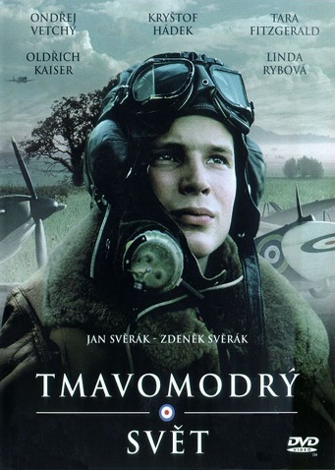16.Jaký byl osud **Řecka**? **Srbska**?

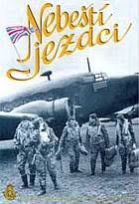17. Najdi, jaké jsou znaky partyzánské války.

**FILMY k tématu BITVA O BRITÁNII: 😊**

1. **Tmavomodrý svět (režie Jan Svěrák)**
2. **Nebeští jezdci (J. Polák)**